

昭和６０年以来のロングセラー、待望の最新刊

新・農地の法律がよくわかる
百問百答
（改訂２版）
28-32 Ａ５判・361頁 10％税込2,343円 送料別
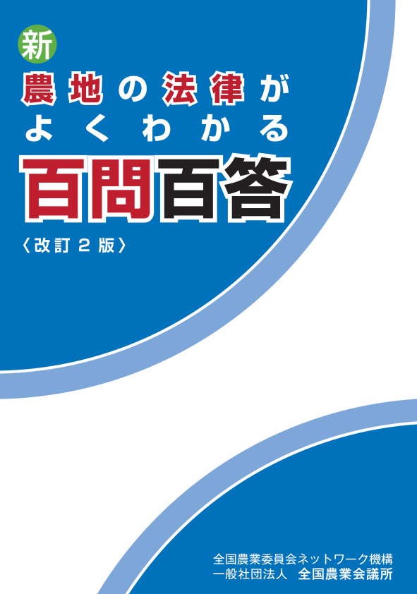
農業委員会事務局には日々、農家等から様々な相談が寄せられます。そんなとき、疑問点にＱ＆Ａ形式で答える、この「百問百答」が力強い味方となってくれます。

農業委員、農地利用最適化推進委員のほか、関係部局の皆さんにもお勧めです。

本書は、農地法、基盤法、農地中間管理法、特定農地貸付法、市民農園整備促進法といった農地に関わる法律制度ごとに、わかりやすく解説しています。

今回の改訂では、平成27年の農地法、農委法等の改正を踏まえるなど最新の制度に対応したほか、遊休農地に対する固定資産税の課税強化や、農地中間管理事業のメリット、農地中間管理機構に関する利用者目線での新たな設問も新設しました。

民法まで含めた広範な相談に対応する「農地全書(28-30)」と併せて是非ご活用下さい。

発行 全国農業委員会ネットワーク機構 〒102-0084 東京都千代田区二番町9-8 中央労働基準協会ビル
一般社団法人 全国農業会議所 TEL 03-6910-1131 http://www.nca.or.jp/tosho/

お申し込みは 都道府県農業会議へ

申  込  書 | 住所：〒
申  込  書 | 名称：
申  込  書 | 電話番号： （ ） |  | 担当者：
申  込  書 | コード：28-32 | 図書名：新・農地の法律がよくわかる百問百答（改訂２版） |  | 部数： 部
申  込  書 | コード： - | 図書名： |  | 部数： 部
通信欄：

